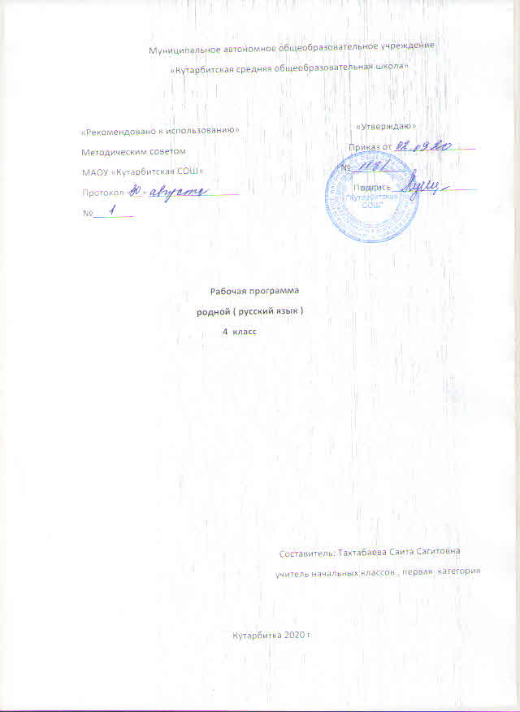

**1. Планируемые результаты освоения учебного предмета «Родной (русский) язык»**

1) воспитание ценностного отношения к родному языку как хранителю культуры, включение в культурно-языковое поле своего народа, формирование первоначальных представлений о единстве и многообразии языкового и культурного пространства России, о языке как основе национального самосознания;

2) обогащение активного и потенциального словарного запаса, развитие у обучающихся культуры владения родным языком в соответствии с нормами устной и письменной речи, правилами речевого этикета;

3) формирование первоначальных научных знаний о родном языке как системе и как развивающемся явлении, о его уровнях и единицах, о закономерностях его функционирования, освоение основных единиц и грамматических категорий родного языка, формирование позитивного отношения к правильной устной и письменной родной речи как показателям общей культуры и гражданской позиции человека;

4) овладение первоначальными умениями ориентироваться в целях, задачах, средствах и условиях общения, формирование базовых навыков выбора адекватных языковых средств для успешного решения коммуникативных задач;

5) овладение учебными действиями с языковыми единицами и умение использовать знания для решения познавательных, практических и коммуникативных задач.

**2. Содержание учебного предмета «Родной (русский) язык»**

**Раздел 1. Русский язык: прошлое и настоящее 4 ч.**

Слова, называющие части тела человека (например, *перст, очи, ланита, чело, выя, уста, око, шуйца, десница*);

1. слова, называющие доспехи древнего русского воина (например, *копье, древко, кальчуга, шлем, н****а****уши, б****а****рмица,*);
2. слова, называющие старинные меры (например, аршин, сажень, пядь, локоть и т.д)

Пословицы и поговорки, фразеологизмы,  в которых сохранились устаревшие слова (например: беречь как зеницу ока, быть притчей во языцех, коломенская верста, косая сажень в плечах, как аршин проглотил, гроша медного не стоит)

Проектное задание: Пословицы с устаревшими словами в картинках.

**Раздел 2. Язык в действии 6 ч.**

Лексическое значение слова. Омоформы, омофоны и омонимы. Прямое и переносное значение слова. Сравнение, метафора, олицетворение, эпитет – сравнительная характеристика. Крылатые слова и выражения. Пословицы , поговорки, афоризмы.

Иностранные заимствования. Новые слова. Умение выделять в тексте стилистически окрашенные слова; определять стили речи с учетом лексических особенностей текста. Диалектизмы. Значение диалектизмов в литературном языке.

**Раздел 3. Секреты речи и текста 7 ч.**

Стили речи: разговорный, книжные (научный, публицистический, деловой), художественный. Умение определять стилистическую принадлежность текстов, составлять текст в заданном стиле. Аннотация. Письма пишут разные. Умение конструировать текст по заданной временной схеме, проводить лексическое и грамматическое редактирование. Композиция текста. Завязка, развитие действия, кульминация, развязка. Умение определять элементы  композиции в данном тексте, составлять текст заданной композиционной структуры.

**3.Тематическое планирование с указанием количества часов, отводимых на освоение каждой темы.**

|  |  |  |  |
| --- | --- | --- | --- |
| № | **Название раздела** | **Тема** | **Кол-во часов** |
| **1.**  **2.**  **3.** | **Русский язык: прошлое и настоящее (4ч.)**  **Язык в действии (6ч.)**  **Секреты речи и текста (7ч.)**  **Всего: 17 ч.** | Путешествие в прошлое  Русский богатырь  Чем мерили в старину?  Проектное задание: Пословицы с устаревшими словами в картинках.  Омонимы, омофоны, омоформы,  Как правильно произносить слова.  Фразеологизмы.  Диалектизмы.  Пословицы и поговорки. Афоризмы  Сочинение по пословице.  Художественный стиль.  Композиция текста. Основные элементы композиции.  Композиция. Работа с деформированным текстом.  Творческая работа. Написать рассказ на тему: «Что произошло после того, как наша кошка Мурка научилась разговаривать»  Газетно-публицистический стиль.  Я пишу письмо  Итоговый тест | 1.  1.  1.  1.  1.  1.  1.  1.  1.  1.  1.  1.  1.  1.  1.  1.  1. |